Электромагнитная индукция.

- Явление электромагнитной индукции. Закон фарадея и правило Ленца. Электронный механизм возникновения э.д.с. индукции.
- Явление самоиндукции. Индуктивность, единицы ее измерения. Индуктивность длинного соленоида.
- Установление тока в цепи, содержащей катушку индуктивности. Понятие об экстратоках.
- Взаимная индукция. Коэффициент взаимной индукции.
- Энергия системы проводников с токами. Энергия магнитного поля. Объемная плотность энергии магнитного поля.

Электрические токи создают в пространстве их окружающем магнитное поле. Существует и обратное явление – переменное магнитное поле вызывает появление в замкнутых контурах электрических токов (индукционные токи).
Это явление было открыто Фарадеем в 1831 году и получило название электромагнитной индукции.
Научное значение открытия явления электромагнитной индукции – установлена связь между электрическими и магнитными явлениями;
Техническое значение – на явлении электромагнитной индукции основано действие всех мощных источников тока.

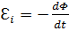 - Закон Фарадея
- Э.д.с. индукции возникает тогда, когда происходит изменение магнитного потока.
- Индуктивный ток в проводящем контуре направлен всегда так, чтобы своим действием препятствовать причине, его вызывающей – правило Ленца.
Рассмотрим движение замкнутого пространства в однородном магнитном поле.

- магнитный поток, пересекаемый элементом проводника при перемещении в магнитном поле на расстояние .
: 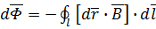
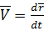 – скорость перемещения контура в магнитном поле (каждой ……………).

На каждую заряженную частицу со стороны магнитного поля действует сила:
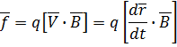
Действие этой силы эквивалентно наличию поля сторонних сил:
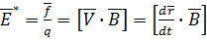 – напряженность поля сторонних сил.
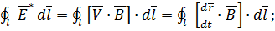
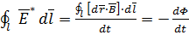
Но 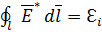, отсюда
или 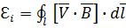
Для прямолинейного проводника, длины ,движущегося со скоростью в магнитном поле с индукцией :
**) 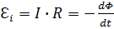; Следовательно ; Откуда
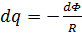 и 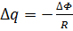 – заряд, прошедший через сечение прово………… при изменении магнитного поля на
**) Э.д.с. индукции численно равна работе сторонних сил перемещению единиц положительного заряда по электрической цепи. С другой стороны, обусловлена действием на электрические заряды силы Лоренца. Сила Лоренца всегда перпендикулярна скорости и работы не совершает.
Возникает кажущееся противоречие между этими двумя утверждениями.
Рассмотрим электронный механизм возникновения :

- обусловлена движением электронов со скоростью в магнитном поле.
- обусловлена движением электронов со скоростью в магнитном поле.

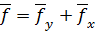;
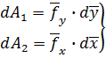

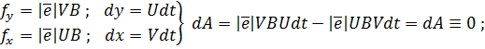
Э.д.с. индукции численно равна работе составляющей силы Лоренца ……………………………………………….
2) Если по контуру течет электрический ток , то вокруг контура возникает пронизывающий его собственный магнитный поток Если ток в контуре меняется, то и меняется. Изменяющееся собственное магнитное поле порождает в самом контуре э.д.с. индукции (- э.д.с. самоиндукции). В контуре под действием этой э.д.с. будет возникать дополнительный электрический ток.
Магнитный поток Из закона Био-Савара-Лапласа величина B зависит от . Поэтому Коэффициент пропорциональности между потоком самоиндукции и током его вызывающим называется индуктивностью контура (или коэффициентом самоиндукции)
Т.О.
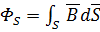; из закона Био-Савара-Лапласа
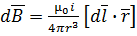 и 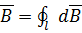. Следовательно
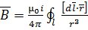 – индукция поля, создаваемого витком с током .
Тогда для потока самоиндукции
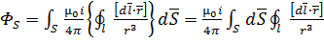; т.к. , то
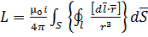 – статическая индуктивность зависит от формы и размеров проводника.
Если проводник помещен в магнитную среду, то
и причем может зависеть от , а следовательно и от , то есть в ферромагнетиках.
В этом случае – динамическая индуктивность контура.
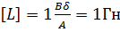

Рассчитаем индуктивность длинного соленоида:
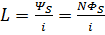;
– поток через площадку S, ограниченную одним витком
- суммарный магнитный поток или потокосцепление.
;
; Из закона полного тока
;
Тогда
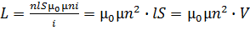
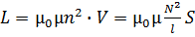 – индуктивность длинного соленоида
При прохождении по контуру переменного электрического тока магнитное поле самоиндукции изменяется и в контуре наводится э.д.с. самоиндукции.
Возникновение в результате изменения тока в контуре получило название явления самоиндукции:
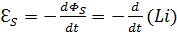
Если , то 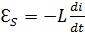;
Если , то 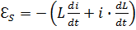
3) Токи самоиндукции, в соответствии с законом Ленца, всегда препятствуют изменению магнитного поля их вызывающих, а следовательно и изменению тока. При включении в цепь источника тока, токи самоиндукции направлены противоположно току, создаваемому источником. При отключении цепи от источника тока, токи самоиндукции имеют то же направление, что и уменьшающийся ток источника. Поэтому индуктивность цепи проявляется в замедлении процессов исчезновении и установления электрического тока.

При замыкании ключа первой будет загораться . При размыкании - первой потухнет .

Рассмотрим процессы установления тока в цепи, содержащей катушку индуктивности.

Согласно закона Ома
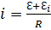

Если в системе , то
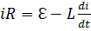 – дифференциальное уравнение с разделяющимися переменными.
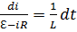. Проинтегрируем последнее выражение.
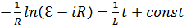
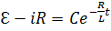
Для определения необходимо учесть начальные условия. Пусть при
Тогда, для и
Следовательно
1)включение источника тока в цепь, содержащей катушку индуктивности.
Очевидно, в этом случае 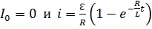

Скорость нарастания тока зависит от .
Величину 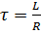 называют постоянной времени цепи.
$\left[τ\right]=1c;$ $I_{\text{уст}}=\frac{ε}{R}(i(t→∞)=I_{\text{уст}})$
2)отключение источника тока
При и 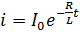; 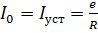

Установим физический смысл :
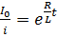; 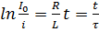
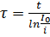; пусть , 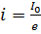
Тогда, , то есть - это то время, в течение которого ток уменьшается в раз по сравнению с .
При размыкании цепи, содержащей катушку индуктивности, сопротивление цепи скачком меняется от R до
В этом случае
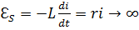, то есть
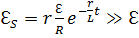 при
При

Токи в моменты отключения могут достигать очень больших значений-экстратоки.
Поэтому цепи, содержащие катушку индуктивности, нельзя резко отключать от источников тока.

4)

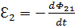 – магнитный поток взаимоиндукции
; 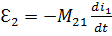
.
и 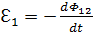;
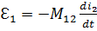; причем
Для неферромагнитных сред – статичный коэффициент взаимной индукции.
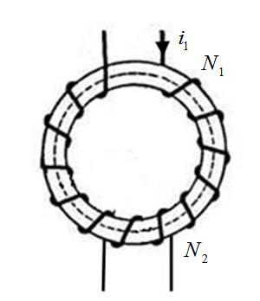
Пример

; 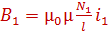; 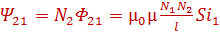;
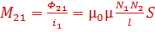
Можно показать, что 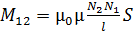, то есть если , то
При этом 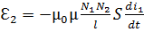; 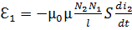 и
5)

Если ключ K перевести из положения 1 в положение 2, то возникнет , которая стремиться поддержать ток в цепи. Работа, совершаемая
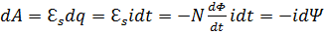
Если , то и
Тогда, 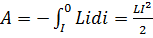
Эта работа идет на нагревание проводников. Совершение её сопровождается исчезновением магнитного поля, которое первоначально существовало в соленоиде.
Очевидно, что 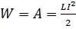 – эта энергия локализована в возбуждаемом током магнитном поле.
При замыкании цепи (ключ переводим из положения 2 в положение 1) работа будет совершаться источником против .
; 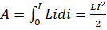
Эта работа идет на создание сцепленного с контуром магнитного поля. Следовательно, и в этом случае:
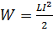
Величину можно вправить и через характеристики магнитного поля.
Рассмотрим однородное магнитное поле в длинном соленоиде:
; ; 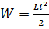
$W=\frac{μ_{0}{μn}^{2}{\text{VH}}^{2}}{2n^{2}}=\frac{μ_{0}{μH}^{2}}{2}⋅V=\frac{B^{2}}{2μ_{0}μ}⋅V=\frac{\text{BH}}{2}⋅V$
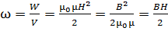 – объемная плотность энергии магнитного поля.
Если магнитное поле неоднородно, то и
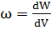; ; 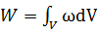
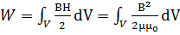; 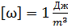
Найдем энергию системы проводников с токами.
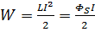 – для одного проводника.
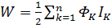 – для системы проводников.
;
;
